Szálkásító Étrend

Nőknek:

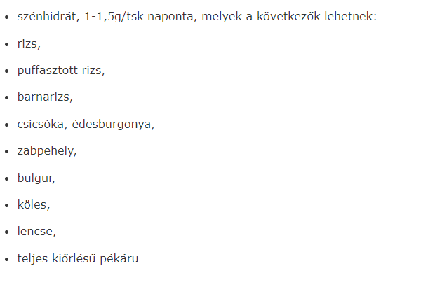

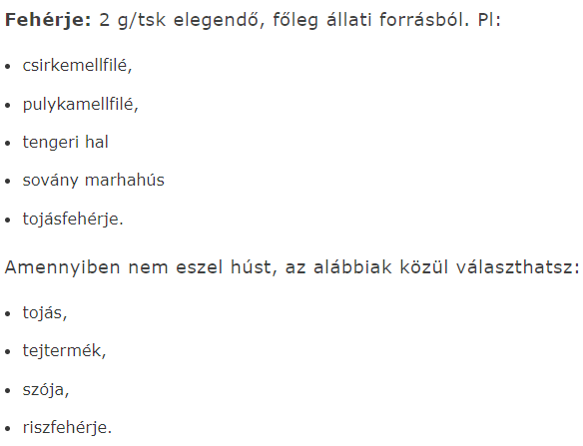

Férfiaknak:

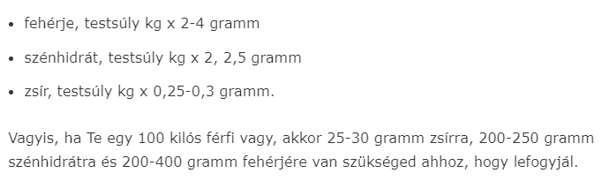

Tsk=testsúlykilogramm